Miért jó biztonsági mentést cronnal készíteni?
Automatikus és rendszeres mentés
- A cron időzítővel beállítható, hogy a mentés naponta, hetente vagy óránként fusson.
- Nem kell manuálisan elindítani, így elkerülhető, hogy elfelejtsd.
Minimális erőforrásigény
- A cron daemon nagyon kis erőforrást használ, nem terheli a rendszert.
- Ideális szervereken, ahol nincs szükség komplex mentési szoftverre.
Integrálható bármilyen mentési stratégiába
- Teljes, növekményes vagy differenciális mentés is futtatható vele.
- A script tartalma határozza meg, milyen típusú mentést végez.
Megbízható működés
- A cron évtizedek óta bevált eszköz Linux rendszereken.
- Stabil, kiszámítható, és jól működik fej nélküli szervereken is.
Alapvető config: IP-cím állítása a szervernek
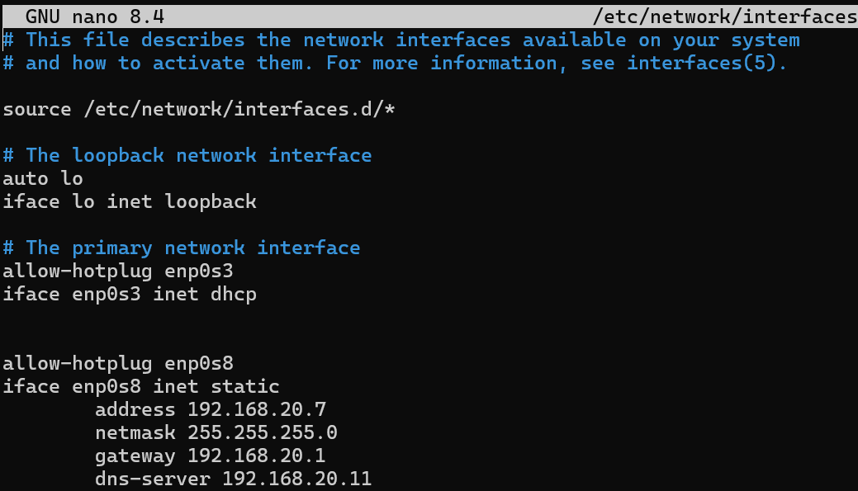
Egy egyszerű tűzfal telepítése, az SSH engedélyezése rajta. Minden kimenő forgalom engedélyezése, és minden bejövő forgalom tiltása. Ez fontos, hiszen a szerverünk kritikus információkkal dolgozik. Más telephelyekkel majd GRE alagutakkal illetve VPN segítségével fog kommunikálni.
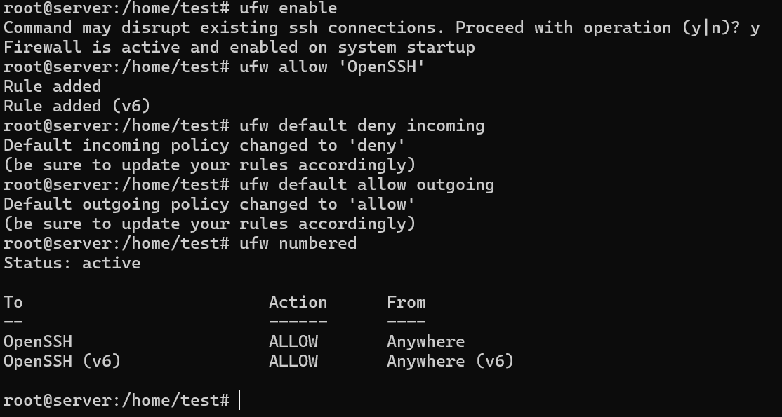
LAN címe és ip route
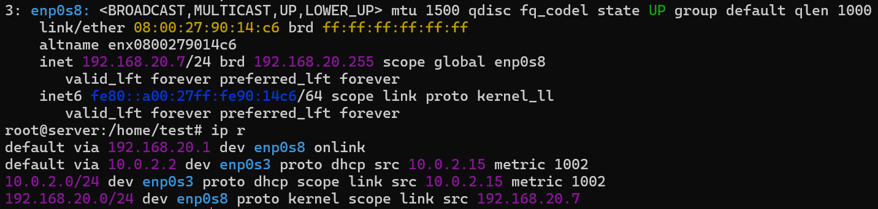

Config:
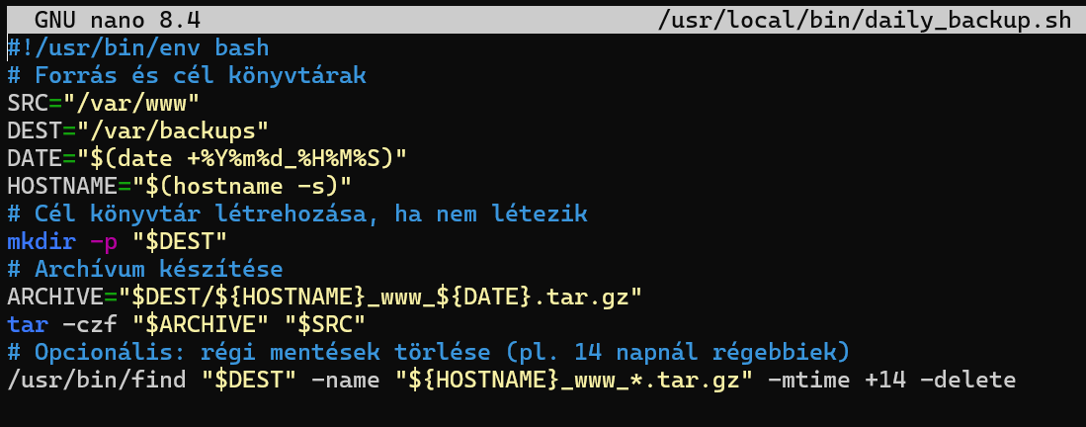
Ez a mentőscript aminek létrehoztam egy mappát és futtatási jogosultságot adtam neki.
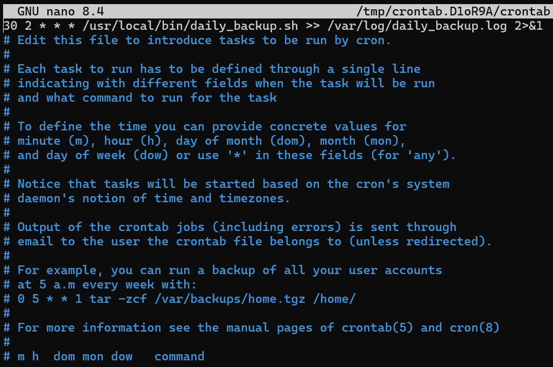
A „crontab -e” kapcsolóval szerkesztettem a cron állományt, ezzel időzítettem, hogy mikor fusson le a biztonsági mentés a rendszerünkön. Minden nap 2:30-kor hajnalban le fog futni a backup save. Itt hibaüzenetek is a log-ba kerülnek.

Létrehozok egy tesztfilet a teszteléshez. Létrehoztam még egy célmappát „/mnt/backup”, hogy ide tudja menteni a fileokat. Lefuttattam a scriptet és mivel a tar parancs a „/var/www” mappát adja meg forrásként rekurzívan végigmegy a mappán és minden benne lévő filet becsomagol az archivumba.
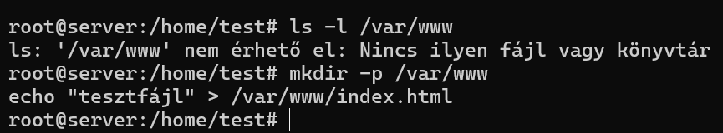
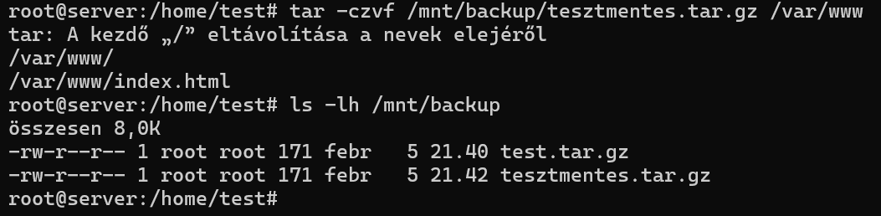
Elindítottuk tesztelésképpen a mentést és mint ahogy látszik hibamentesen le tudott futni. Pontos logot kapunk arról, hogy mikor futott le, mennyi időt vett igénybe, mennyit mentett. A logja is látható a mentéseknek.
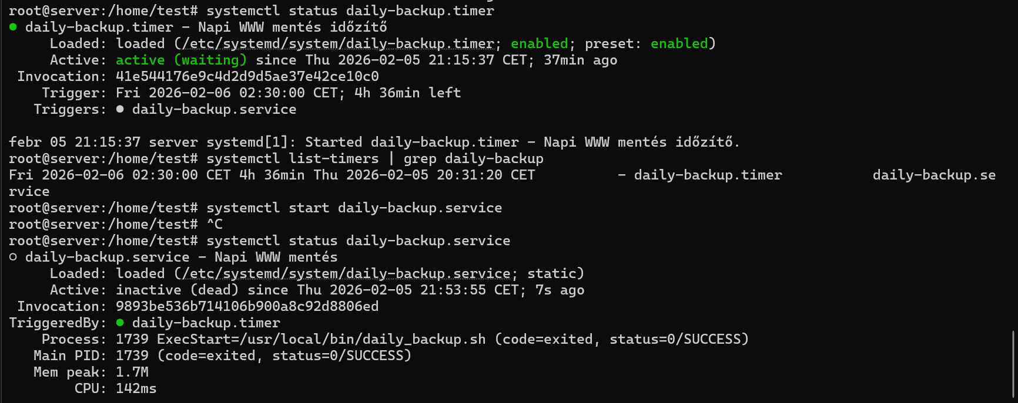
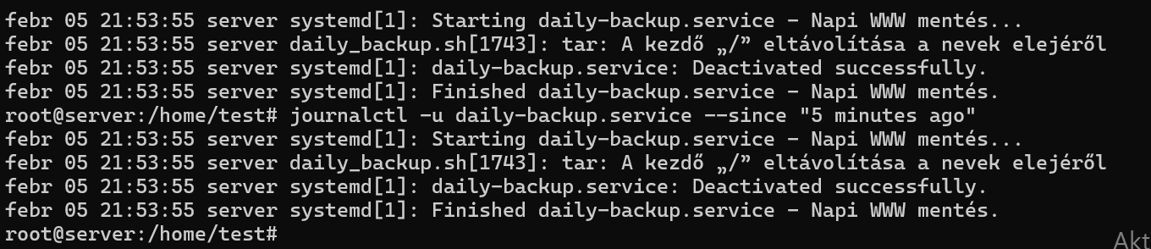
Itt az is látható mikor fog legközelebb lefutni
